[1] – Сборник задач по физике. Козел С.М. и др.

[2] – Сборник задач по физике. Савченко О.Я.

[3] – Методика решения задач по физике. Кобушкин.

[4] – Сборник задач по общему курсу физики Т.1. Овчинкин. В.А.

**Насыщенный и ненасыщенный пар**.

Процесс испарения жидкости или твёрдого тела в закрытой ёмкости сопровождается увеличением концентрации паров, а это приводит к увеличению конденсации. Наступает момент, когда интенсивность испарения и конденсации сравниваются, т. е. наступает динамическое равновесие между испарением жидкости и конденсацией пара. Такой пар называется **насыщенным** при данной температуре.

Если увеличить объём и/или температуру, то пар станет ненасыщенным, тогда испарение вновь будет преобладать над конденсацией, до очередного насыщения. Если же насыщенный пар сжать и/или охладить, то он станет пересыщенным (или переохлажденным) и начнёт конденсироваться.

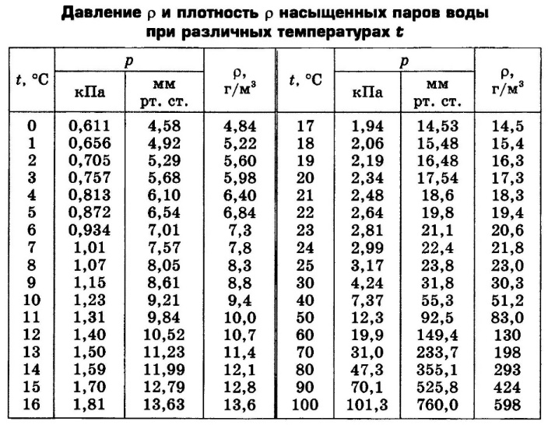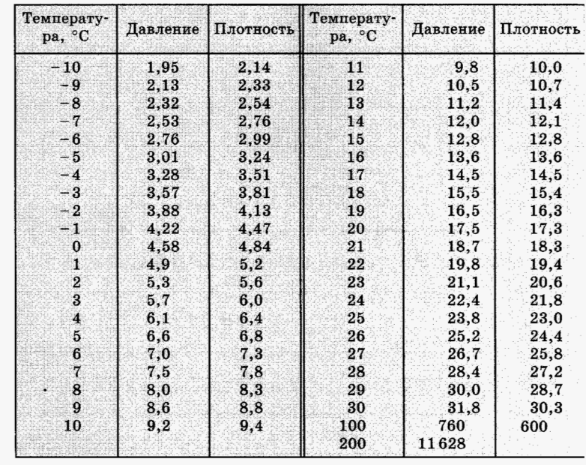

**Кипение** — это интенсивное испарение жидкости с поверхности и по всему её объёму внутрь пузырьков газа с выходом наружу, наблюдаемое, когда давление внутри жидкости становится равным давлению насыщенного пара.

**Пример**. При 100°С давление насыщенных паров воды становится равным нормальному атмосферному давлению (760 мм.рт.ст. или 101,3 кПа), поэтому вода закипает при этой температуре. Если понизить атмосферное давление до 12,3 кПа, вода закипает при 50°С, а при уменьшении давления до 2,33 кПа вода закипает уже при температуре 20°С.

**Задача**. На какую высоту можно поднять с помощью поршневого жидкостного насоса воду с температурой при нормальном атмосферном давлении?

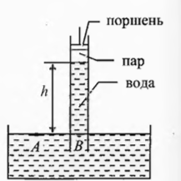**Решение**.

**Относительная влажность.**

**Относительной влажностью жидкого или твёрдого тела** называется скалярная величина, характеризующая содержание свободной воды в теле. Относительная влажность равна отношению массы свободной воды в теле к общей массе этого жидкого (твёрдого) тела:

! При измерении влажности имеют в виду воду, которую можно испарить или отжать, а не выделить, например, при химическом разложении

**Пример**. Живые организмы: 50-99.7%, помидоры – 95%, огурцы -96-97%, мозг человека – 80%.

**Задача (собеседование в компанию «Боинг»)**. Лежит куча огурцов. Её масса кг. Относительная влажность = 98%. Огурцы полежали на солнце, и часть воды из них испарилась. Относительная влажность огурцов стала равной = 96%. Чему стала равна масса этой кучи огурцов?

**Влажность воздуха**.

Для количественной оценки влажности воздуха используется несколько величин:

1. давление водяного пара, представляет собой парциальное давление водяных паров в атмосфере; обозначим его р. Измеряется в единицах давления - паскалях (Па).
2. абсолютная влажность воздуха, представляющая собой плотность водяных паров в атмосфере, (кг/м3, г/м3);
3. относительная влажность воздуха - степень насыщения воздуха водой при данной температуре

**Относительная влажность воздуха** — это скалярная величина, характеризующая степень насыщения атмосферы водяными парами. Относительная влажность воздуха равна отношению давления паров, имеющихся в атмосфере, к давлению насыщенных паров при данной температуре:

Можно показать, что формула эквивалентна отношению плотностей

**Задача**. Вечером при температуре воздуха относительная влажность воздуха 60%. Выпадет ли ночью иней, если температура воздуха снизится до ; до ; до .

**Решение**.

Плотность насыщенного пара при температуре из таблицы:

Найдем абсолютную влажность воздуха.

Водяной пар начнет конденсироваться, когда станет насыщенным. Насыщенный пар имеет плотность при температуре меньше .

**[1] Задача**. Какая масс ртути содержится в единице объема воздуха, заражённого ртутью помещения при температуре , если давление насыщенного пара ртути при этой температуре ? Молярная масса ртути .

**Решение**.

**[1] Задача**. В отростке сосуда, закрытого поршнем, находится некоторая масса воды в равновесии с насыщенным паром. Диаметры сосуда и отростка и . Поддерживая температуру , поршень опускают на высоту ; уровень воды в отростке при этом повышается на высоту . Определить давление воды насыщенного пара воды при .

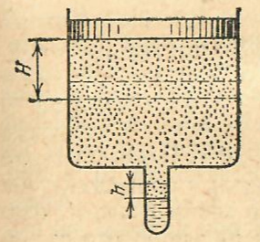**Решение**. Это практический способ определения давления насыщенного пара при заданной температуре.

Найдем массу сконденсировавшейся жидкости

До того, как произошла конденсация, эта жидкость занимала объем в виде пара. Уравнение состояния

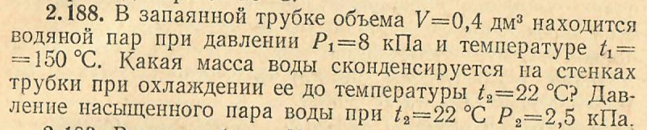

**Решение**. Сначала находим массу пара в трубке при

Масса насыщенного пара при

Масса сконденсировавшейся воды

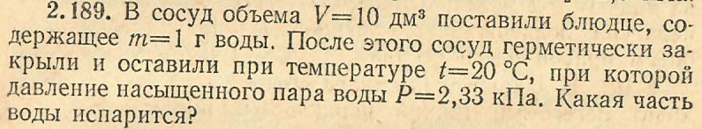

**Решение**. Масса насыщенного пара

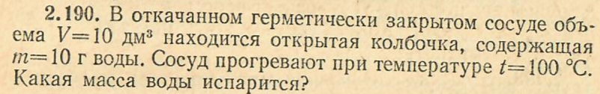

**Решение**. Кипение происходит, когда давление внутри жидкости становится равным давлению насыщенного пара. В обычных условиях поверхность жидкости имеет нормальное атмосферное давление, так что кипение начнется, когда давление насыщенных паров будет равно нормальному атмосферному давлению . Температура кипения .